#Estrutura de dados com Java

Exemplo de codificação em Java dos principais tipos de listas da estrutura de dados.

##Apresentação

No projeto, cada classe implementa um tipo de lista diferente com suas características, utilizando como entidade para inserir na lista apenas String’s(texto), para que seja de fácil compreensão.

## Estrutura de Dados

Uma estrutura de dados, em ciência da computação, é uma coleção tanto de valores quanto de operações. É uma implementação concreta de um tipo abstrato de dado ou um tipo de dado básico ou primitivo.

####Foi desenvolvido as seguintes listas:

- Pilha

- Fila

- Lista Encadeada

-Lista Duplamente Encadeada

- Lista Circular

- Arvores

####PILHA

A estrutura da pilha, utiliza o conceito de LIFO (Last In, First Out), que basicamente é uma coleção de dados, utilizando a ordenação onde a inserção de dado é feito no topo da coleção, e a remoção de um item retira o dado que está no topo.

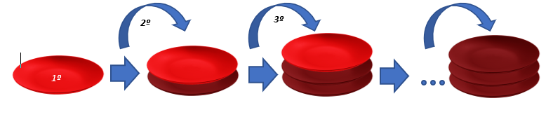Ex: Quando estamos lavando pratos, costumamos começar ensaboar uma quantidade de pratos primeiro, para depois enxaguar. Quando ensaboamos, começamos a fazer uma pilha de pratos. Colocamos o primeiro, depois o segundo sobre o primeiro, e os próximos sobre os anteriores:

Quando enxaguamos, é feito o contrário. Retiramos o prato que está mais acima, até que terminamos com a pilha:

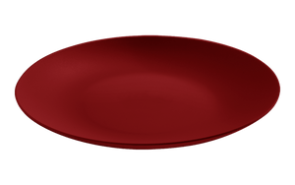#### FILA